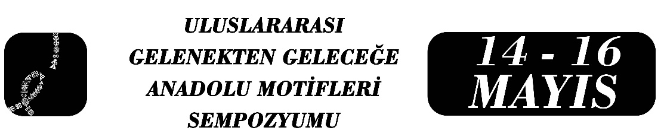

ANADOLU MOTİFLERİNDE KADININ DUYGU VE ARZU DÜNYASI
Kadriye PATAN

Özet
Anadolu motifleri, yalnızca estetik bir süsleme unsuru olarak değil, aynı zamanda kadınların duygu ve arzu dünyasını yansıtan sembolik bir anlatım dili olarak değerlendirilebilir. Stith Thompson’un motif tanımından hareketle halk anlatılarında süreklilik ve çarpıcılık taşıyan en küçük anlam birimi olarak kabul edilen motif kavramının Anadolu dokuma ve tekstil sanatlarında da benzer bir işlev üstlendiği görülmektedir. Kilim, halı, oya ve nakışlarda yer alan motifler tekrar yoluyla kuşaktan kuşağa aktarılan, belirli kültürel kodları ve toplumların inanç dünyasını da yansıtan sembolik ifadeler niteliğindedir. Anadolu’da büyük ölçüde kadın emeğiyle şekillenen dokuma geleneği, kadınların bu yolla hem kültürel hafızayı koruduğu hem de bireysel deneyimlerini, duygu, düşünce ve arzularını dolaylı biçimde ifade ettiği bir alan oluşturmaktadır. Ataerkil toplumsal yapı içerisinde duygu ve arzularını doğrudan dile getirme imkânı sınırlı olan kadınlar, motifler aracılığıyla kendilerine alternatif bir ifade alanı yaratmıştır. Bu bağlamda motifler, kadının bastırılmış duygularını, beklentilerini, özlemlerini ve arzularını sembolik olarak bir anlatı aracı olarak işlev görmektedir. Çalışmada, Saçbağı, sandık, elibelinde ve su yolu motifleri bu bağlamda kadınların duygu dünyasını anlatan motifler olarak örnek vermesi bakımından ele alınacaktır. Bu motifler; kadın kimliği, evlilik süreci, bereket anlayışı, kuşaklar arası süreklilik ve aidiyet duygusu gibi temalar çerçevesinde çözümlenmiştir. Böylelikle motiflerin yalnızca estetik kaygıyla oluşturulmuş süsleme öğeleri olmadığı, bunun yanı sıra kadınların kültürel üretimdeki etkin konumunu, sessiz direniş biçimlerini ve içsel dünyalarını yansıtan anlam katmanları barındırdığı ortaya konmuştur. Bu çalışma, Anadolu motiflerini kadın odaklı bir yorumla ile yeniden anlamlandırmayı hedeflemektedir.
Anahtar Kelimeler: Anadolu Motifleri 1, Kültürel Hafıza 2, Toplumsal Cinsiyet 3, Kadın Kimliği 4, Sembolik Anlatım 5

Bilim Uzmanı, Kadriye PATAN, kadriyepatan@gmail.com

